江北府发〔2025〕5号

重庆市江北区人民政府
关于印发《重庆市江北区生活服务圈规划
实施行动方案（2024-2027年）》的通知

各镇人民政府、街道办事处，区政府各部门，有关单位：
为贯彻《重庆市中心城区生活服务圈规划实施行动方案（2024—2027年）》，现制定《重庆市江北区生活服务圈规划实施行动方案（2024-2027年）》并印发给你们，请认真贯彻执行。

重庆市江北区人民政府
2025年4月15日

（此件公开发布）

《重庆市江北区生活服务圈规划实施行动方案（2024—2027年）》

为深入贯彻落实党的二十届三中全会精神和市委六届六次全会关于打造“15分钟高品质生活服务圈”的相关要求，建设“宜居、宜业、宜游、宜学、宜养”多元功能的现代化新重庆城乡居民日常生活空间单元，根据《重庆市中心城区15分钟生活圈专项规划》（以下简称《市级专项规划》）和《重庆市中心城区生活服务圈规划实施行动方案（2024—2027年）》（以下简称《市级行动方案》），结合我区实际，特制定本行动方案。
一、总体要求
以习近平新时代中国特色社会主义思想为指导，全面落实习近平总书记对重庆所作重要讲话和系列重要指示精神，按照市委六届六次全会关于打造“15分钟高品质生活服务圈”的有关要求，坚持以人民为中心的发展思想，加强普惠性、基础性、兜底性民生建设，解决好人民最关心最直接最现实的利益问题，不断满足人民对美好生活的向往，以15分钟生活圈为载体，推动高质量发展、创造高品质生活、实现高效能治理。
二、行动目标
坚持普遍提升与示范引领相结合，按照试点先行、典型引路、以点带面、逐步推开的总体思路，因地制宜、尽力而为、量力而行，有序推进生活服务圈规划实施。结合居民需求对生活圈服务要素进行补充完善，优先补足基础保障服务要素，兼顾品质提升、特色引导服务要素。每个城镇生活圈每年完善提升1项服务要素，乡村生活圈结合巴渝和美乡村目标完善服务要素，实现城乡生活圈品质、类型纵向整体有所提升。2025年，以观音桥街道渝北社区所在生活圈为试点，建成在全市具有示范作用的的商服型Ⅰ型生活圈。2027年，江北区建成Ⅰ型生活圈不少于3个，既有城镇生活圈50%达到Ⅱ型，50%实现类型提升。2029年，江北区建成Ⅰ型生活圈不少于5个，既有城镇生活圈80%达到Ⅱ型，80%实现类型提升。
三、重点任务
（一）全面落实生活圈要求
将《市级专项规划》关于15分钟生活圈的理念、规划原则及要求充分融入各级各类国土空间规划，以及城市更新、城中村、现代社区、巴渝和美乡村等各项工作中。有关区级部门在组织相关专项规划编制和各类专项圈建设，以及镇、街政府在开展相关工作时，以15分钟生活圈统筹配置居住、就业、医疗、教育、养老、文化、体育等各项功能、设施和空间，引导“多圈融合”齐发力，“一圈多能”促提升。（责任单位：区规划自然资源局、区发展改革委、区住房城乡建委 、区民政局、区教委、区文化旅游委、区卫生健康委、区人力社保局、区城市管理局、区交通运输委、区农业农村委、区商务委、区应急管理局、区消防救援局、区公安分局、区委社会工作部、相关镇街等）
（二）摸清生活圈现状基础
各区级部门、镇、街应结合城市体检评估等相关工作，按照《市级专项规划》确定的评价要素和评价方法，评价生活圈现状建设及现行规划情况，明确各生活圈的现状类型，为区级生活服务圈专项规划的编制提供支撑。江北区15分钟生活圈规划的摸底范围为江北区行政区全域，规划范围以《重庆市中心城区15分钟生活圈专项规划》确定的江北区生活圈为基础。相关区级部门，各镇、街对辖区内闲置土地、低效用地、闲置用房等空间资源进行摸底调查，以生活圈为单元，建立闲置低效空间资源台账，明确其空间位置、具体规模、权属单位等，为生活圈服务要素的补充完善提供空间保障。（责任单位：区发展改革委、区住房城乡建委、区国资委、区规划自然资源局、江北国投集团、江北城开集团、江北城建集团、相关镇街等）
（三）编制镇街15分钟生活圈规划“一张图”
结合现状评价、Ⅰ型生活圈建设计划等，按照居民有需求、启动有基础、落地有空间的原则，组织编制镇街15分钟生活圈规划，2025年以观音桥街道渝北社区所在的生活圈作为试点，2026年和2027年分别在江北直管范围中选取有条件的生活圈编制试点规划。全方位识别和挖掘生活圈资源特色、潜力空间，研究发展框架和功能安排，形成镇街15分钟生活圈规划“一张图”，“多圈合一”统筹服务要素空间落地。（责任单位：区规划自然资源局、区发展改革委、区住房城乡建委、相关镇街等）
（四）制定区级年度实施项目清单
组织镇街、专业力量，开展专项调研、意见征询，广泛收集居民意见，精准把握居民需求，结合系统梳理生活圈各类设施、空间和场地，衔接相关区级部门专项工作要求和本区年度财政预算，聚焦基础保障服务要素补充完善和群众“急难愁盼”的问题，兼顾品质提升和特色引导服务要素，围绕行动目标，统筹形成区级15分钟生活圈年度实施项目清单，按清单有序实施。2025年度实施项目清单的制定在当年6月底前完成，后续年度实施项目清单的制定在上一年年底前完成。（责任单位：区发展改革委、区规划自然资源局、区住房城乡建委、区民政局、区教委、区文化旅游委、区卫生健康委、区人力社保局、区城市管理局、区交通运输委、区农业农村委、区商务委、区应急管理局、区消防救援局、区公安分局、区委社会工作部、相关镇街等）
（五）有序推进生活圈规划实施
既有生活圈逐步提升，结合城市更新、城中村改造、现代社区和城市社区嵌入式服务设施建设等工作，采用有机更新方式，利用存量补短板提品质。新开发地区生活圈先行，按照优先配建生活圈服务要素的原则，统筹生活圈服务要素实施与年度土地出让计划制定，合理安排实施时序，推进生活圈项目实施，提升土地资源价值。加强专家领衔服务，建立多专业跨学科的责任规划师人才库，深化规划师、建筑师、工程师“三师”进社区工作机制，引导社区与专业力量合作。落实社区协商制度，引导居民全过程深度参与生活圈相关规划的制定和实施，在启动前、过程中、实施后广泛征集和吸纳居民意见。（责任单位：区住房城乡建委、区规划自然资源局、区发展改革委、区委社会工作部、江北城开集团、江北城建集团、江北国投集团、相关镇街等）
（六）开展生活圈实施评价
按照《重庆市15分钟生活圈规划导则》确定的评价要素和评价方法，对已完成优化提升的生活圈开展评价，对照区级生活服务圈规划实施行动方案确定的生活圈类型提升目标、Ⅰ型生活圈建设计划，以及区级年度实施项目完成情况等，评价区级生活服务圈规划实施情况。（责任单位：区发展改革委、区规划自然资源局、区住房城乡建委、区民政局、区教委、区文化旅游委、区卫生健康委、区人力社保局、区城市管理局、区交通运输委、区农业农村委、区商务委、区应急管理局、区消防救援局、区公安分局、区委社会工作部、相关镇街等）
四、保障措施
（一）强化政策支撑
相关部门围绕生活服务圈规划实施进展，聚焦重点任务，积极研究出台土地、规划、财政、税收等相关支持政策，逐步形成生活服务圈规划实施政策体系。
（二）强化资金保障
各相关部门结合城市更新、城中村等相关资金渠道，根据我区生活圈工作实际，调度年度财政预算，强化对生活圈项目实施和运维的资金保障。充分拓展资金来源，广泛调动社会力量，鼓励社会资本参与生活圈项目实施和运营。
（三）加强数字赋能
推动公共数据归集共享，围绕服务居民、管理决策等，建设生活服务圈“多规合一”专题图，搭建生活服务圈数字化场景，提高城市治理现代化水平。
（四）加强宣传交流
相关区级部门、单位结合行动工作进展，分期、分批、分主题开展面向市民和媒体的专题宣传和交流活动。通过常态化、体验式的系列报道和成效展示，使生活圈的理念、要求和实施成效深入人心，营造和谐融洽、共同参与生活服务圈规划实施的良好氛围。

附件：1．Ⅰ型生活圈建设任务安排表

2．15分钟生活圈服务要素分类规划及评价指引

3．重庆市江北区生活服务圈规划实施行动任务分解表

附件1

Ⅰ型生活圈建设任务安排表
单位：个
行政区 | 2025年 | 2026年 | 2027年 | 小计 | 2028—2029年 | 合计
江北区 | 1 | 1 | 1 | 3 | 2 | 5
注：1．Ⅰ型生活圈即对照《重庆市15分钟生活圈规划导则》（ YGZB 08 -2024）中“15分钟生活圈服务要素分类规划及评价指引”要求，已实施基础保障服务要素配置完备度达到80%，且品质提升与特色引导服务要素完备度达到50%的生活圈。
2．Ⅰ型生活圈至少包含居住型、商服型各一个，其余Ⅰ型生活圈结合各镇街实际和特点选取。

附件2

15分钟生活圈服务要素分类规划及评价指引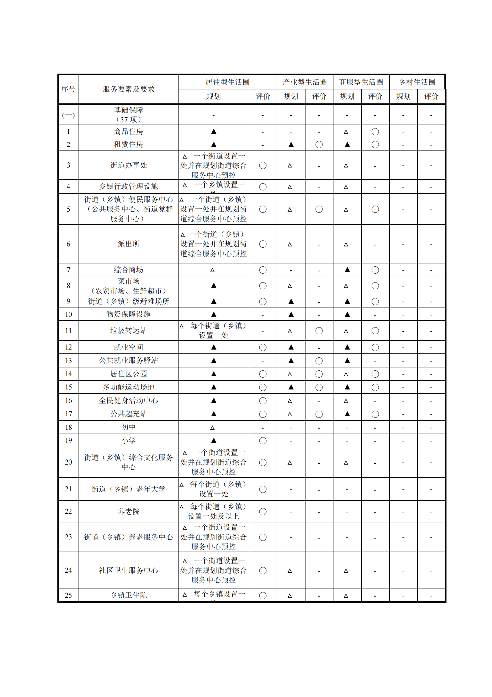

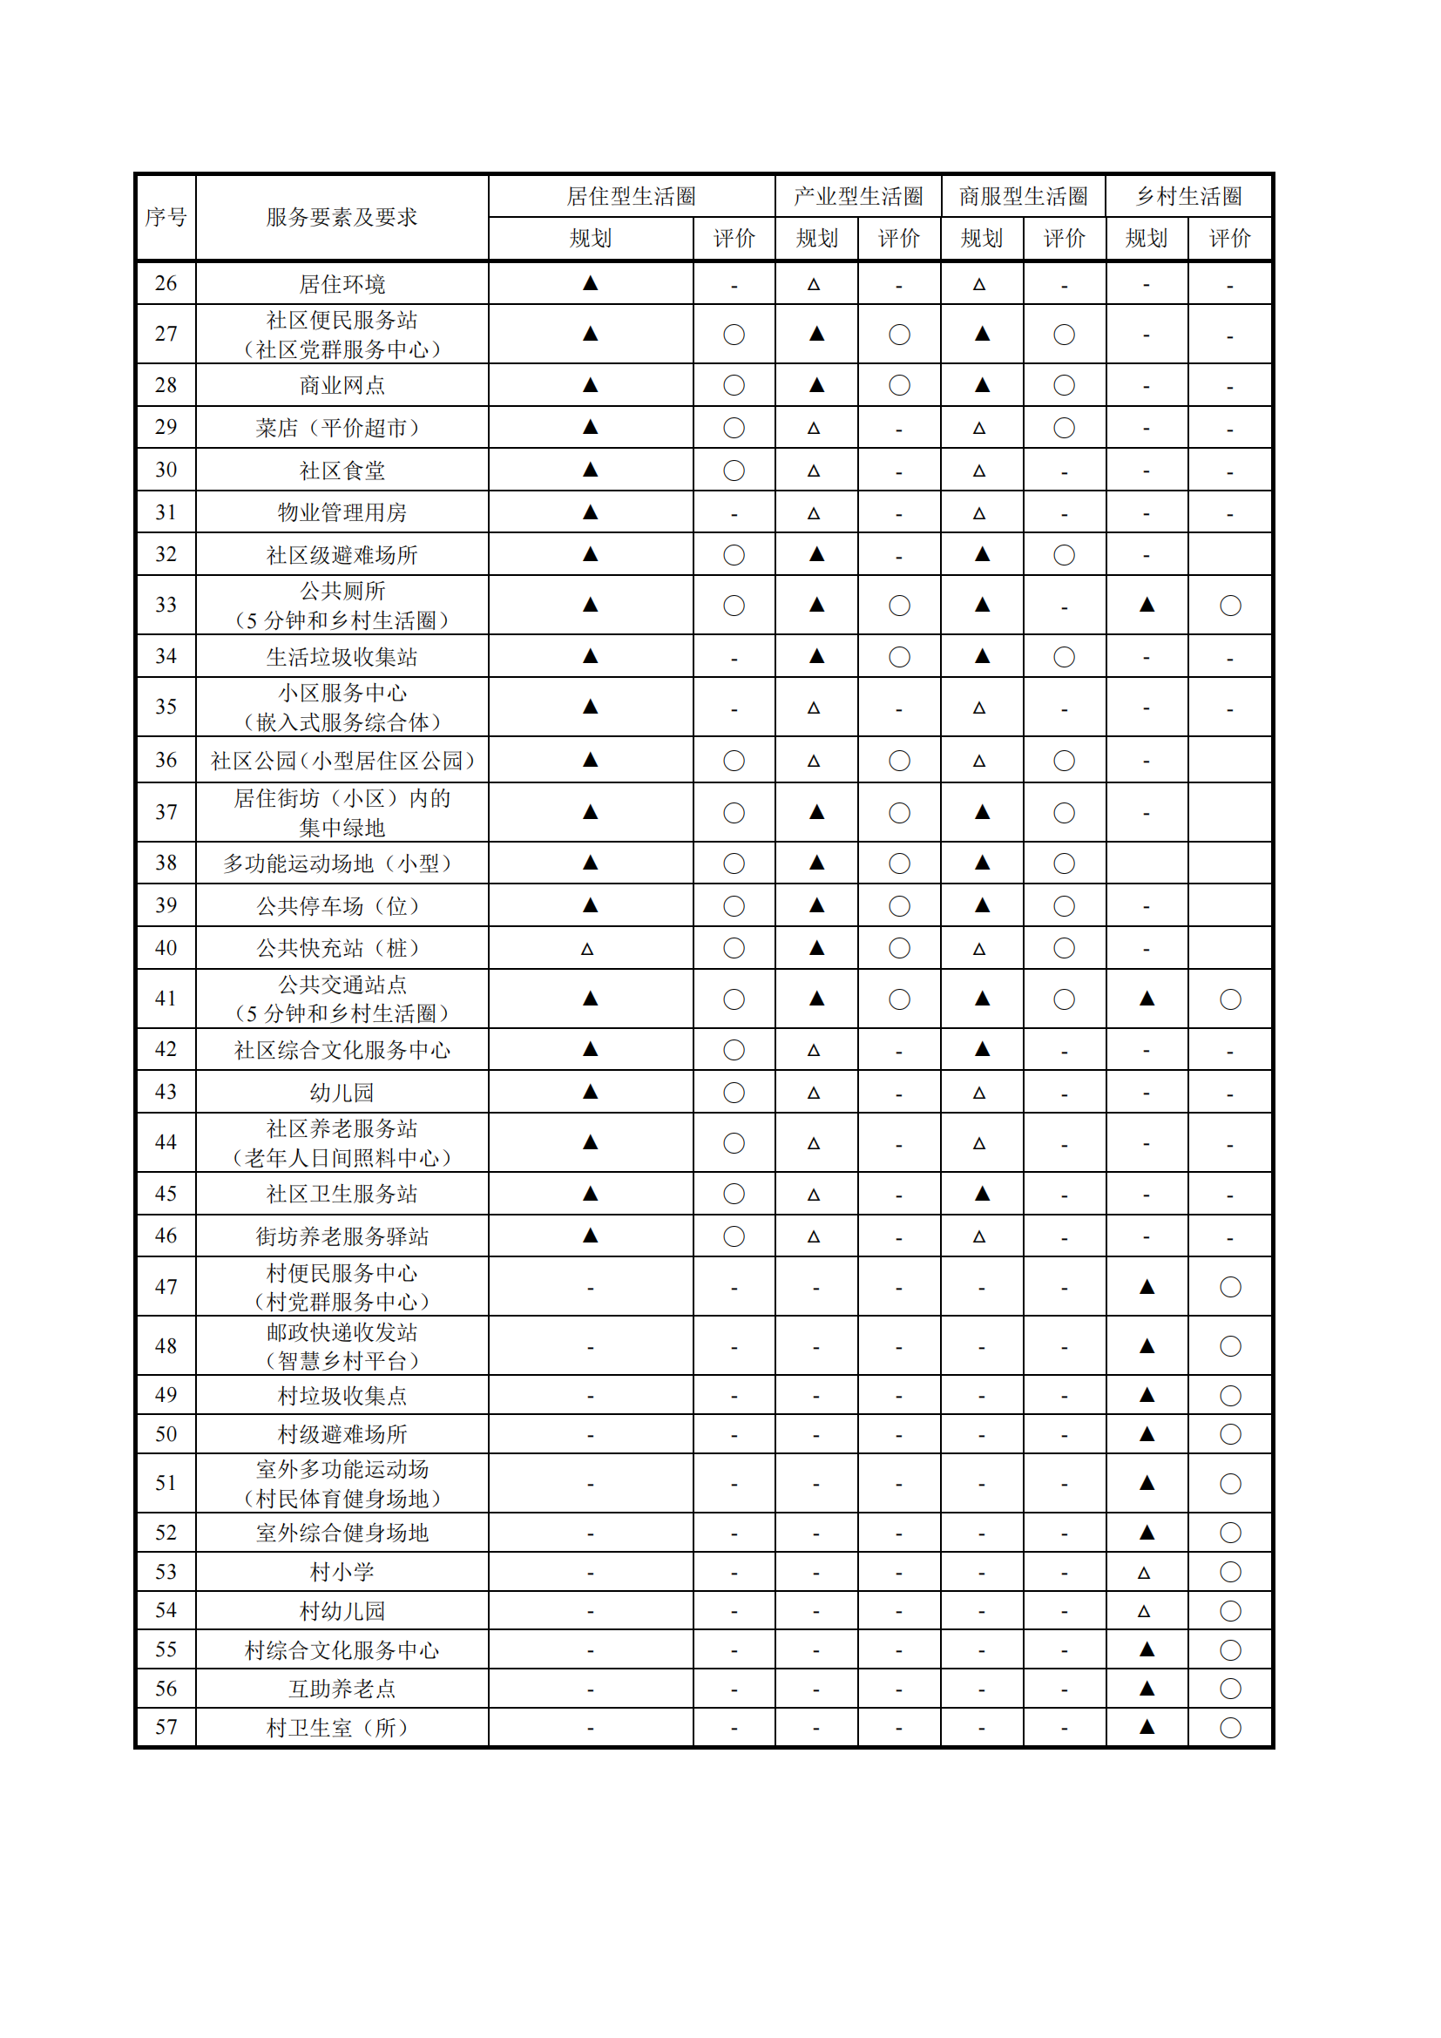

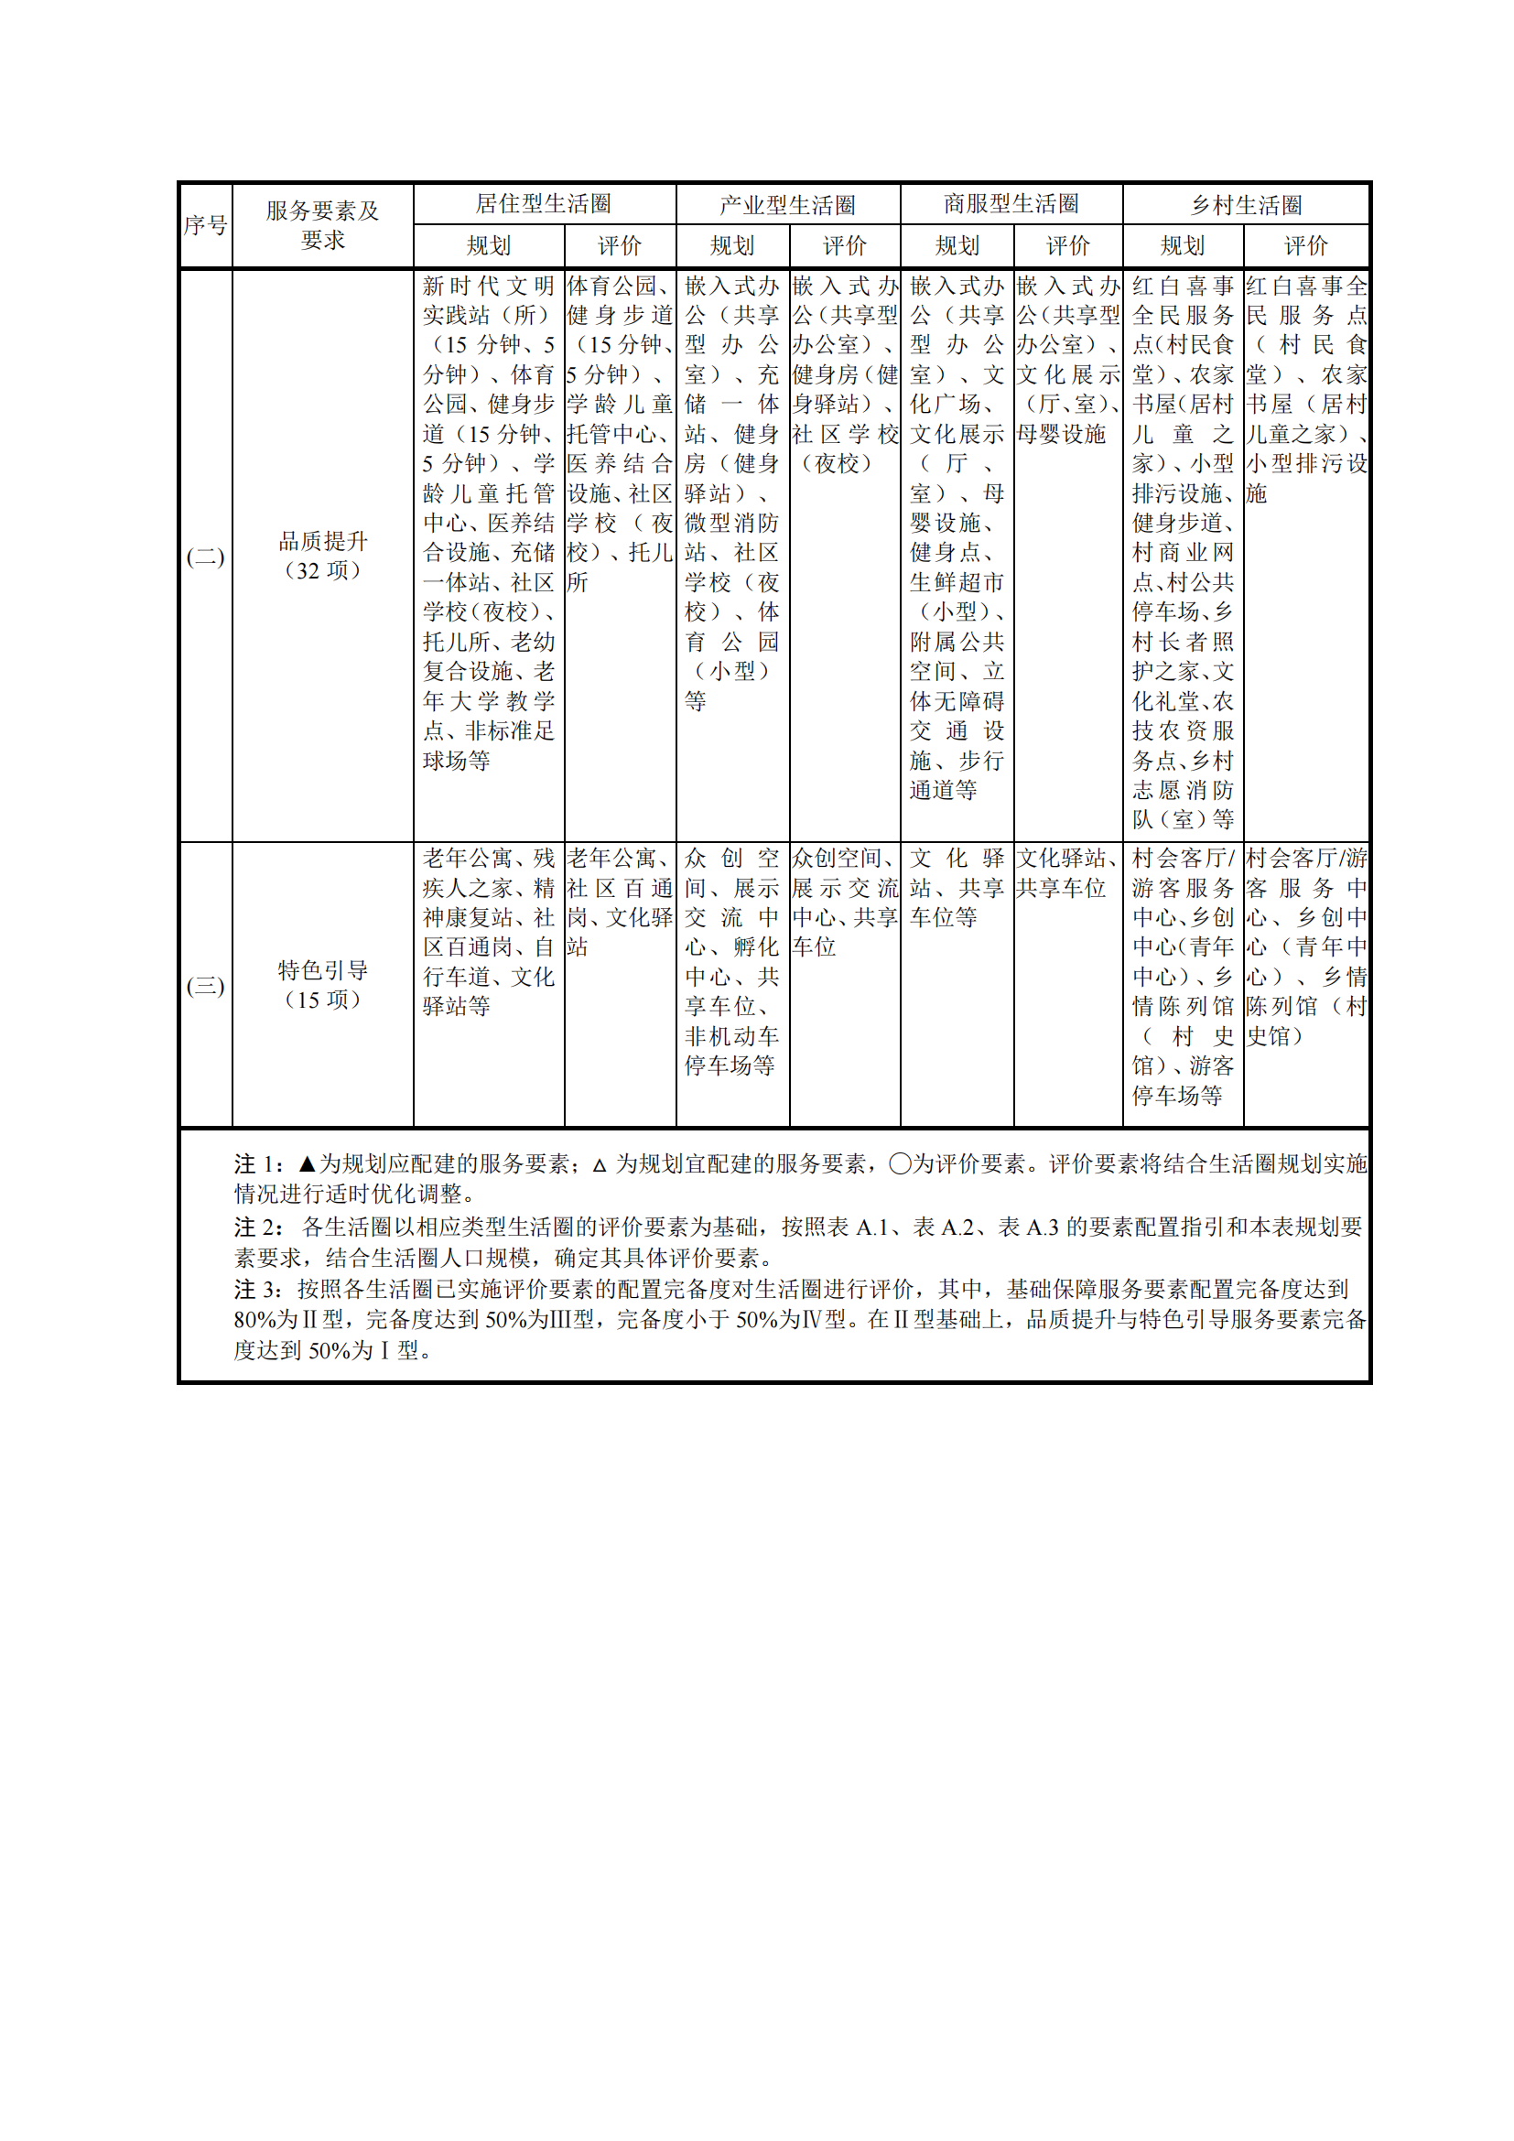

附件3

重庆市江北区生活服务圈规划实施行动任务分解表

工作任务 | 具体内容 | 责任单位
全面落实生活圈要求 | 1．将《专项规划》关于15分钟生活圈的理念、规划原则及要求充分融入各级各类国土空间规划，以及城市更新、城中村、现代社区、巴渝和美乡村等各项工作中。有关区级部门在组织相关专项规划编制和各类专项圈建设，以及镇、街政府在开展相关工作时，以15分钟生活圈统筹配置居住、就业、医疗、教育、养老、文化、体育等各项功能、设施和空间，引导“多圈融合”齐发力，“一圈多能”促提升。 | 区规划自然资源局、区发展改革委、区住房城乡建委 、区民政局、区教委、区文化旅游委、区卫生健康委、区人力社保局、区城市管理局、区交通运输委、区农业农村委、区商务委、区应急管理局、区消防救援局、区公安分局、区委社会工作部、相关镇街等
摸清生活圈现状基础 | 2．开展生活圈现状评价。各区级部门、镇、街应结合城市体检评估等相关工作，按照《专项规划》确定的评价要素和评价方法，评价生活圈现状建设及现行规划情况，明确各生活圈的现状类型，为区级生活服务圈专项规划的编制提供支撑。江北区15分钟生活圈规划的摸底范围为江北区行政区全域，规划范围以《重庆市中心城区15分钟生活圈专项规划》确定的江北区生活圈为基础。 | 区规划自然资源局、区住房城乡建委、相关镇街等
摸清生活圈现状基础 | 3．建立闲置低效空间资源台账。相关区级部门，各镇、街对辖区内闲置土地、低效用地、闲置用房等空间资源进行摸底调查，以生活圈为单元，建立闲置低效空间资源台账，明确其空间位置、具体规模、权属单位等，为生活圈服务要素的补充完善提供空间保障。 | 区发展改革委、区住房城乡建委、区国资委、区规划自然资源局、江北国投集团、江北城开集团、江北城建集团、相关镇街等
编制镇街  15分钟生活圈规划“一张图” | 4．结合现状评价、Ⅰ型生活圈建设计划等，按照居民有需求、启动有基础、落地有空间的原则，组织编制镇街15分钟生活圈规划，2025年以观音桥街道渝北社区所在的生活圈作为试点，2026年和2027年分别在江北直管范围中选取有条件的生活圈编制试点规划。全方位识别和挖掘生活圈资源特色、潜力空间，研究发展框架和功能安排，形成镇街15分钟生活圈规划“一张图”，“多圈合一”统筹服务要素空间落地。 | 区规划自然资源局、区发展改革委、区住房城乡建委 、相关镇街等
制定区级年度  实施项目清单 | 5．组织镇街、专业力量，开展专项调研、意见征询，广泛收集居民意见，精准把握居民需求，结合系统梳理生活圈各类设施、空间和场地，衔接相关区级部门专项工作要求和本区年度财政预算，聚焦基础保障服务要素补充完善和群众“急难愁盼”的问题，兼顾品质提升和特色引导服务要素，围绕行动目标，统筹形成区级15分钟生活圈年度实施项目清单，按清单有序实施。2025年度实施项目清单的制定在当年6月底前完成，后续年度实施项目清单的制定在上一年年底前完成。 | 区发展改革委、区规划自然资源局、区住房城乡建委 、区民政局、区教委、区文化旅游委、区卫生健康委、区人力社保局、区城市管理局、区交通运输委、区农业农村委、区商务委、区应急管理局、区消防救援局、区公安分局、区委社会工作部、相关镇街等
有序推进生活圈规划实施 | 6．既有生活圈逐步提升，结合城市更新、城中村改造、现代社区和城市社区嵌入式服务设施建设等工作，采用有机更新方式，利用存量补短板提品质。 | 区住房城乡建委、区规划自然资源局、区发展改革委
有序推进生活圈规划实施 | 7．新开发地区生活圈先行，按照优先配建生活圈服务要素的原则，统筹生活圈服务要素实施与年度土地出让计划制定，合理安排实施时序，推进生活圈项目实施，提升土地资源价值。 | 区规划自然资源局、区住房城乡建委、江北城开集团、江北城建集团、江北国投集团
有序推进生活圈规划实施 | 8．加强专家领衔服务，建立多专业跨学科的责任规划师人才库，深化规划师、建筑师、工程师“三师”进社区工作机制，引导社区与专业力量合作。 | 区规划自然资源局、区住房城乡建委、江北城开集团、江北城建集团、江北国投集团
有序推进生活圈规划实施 | 9．落实社区协商制度，引导居民全过程深度参与生活圈相关规划的制定和实施，在启动前、过程中、实施后广泛征集和吸纳居民意见。 | 区委社会工作部、相关镇街
开展生活圈实施评价 | 10．按照《专项规划》确定的评价要素和评价方法，对已完成优化提升的生活圈开展评价，对照区级生活服务圈规划实施行动方案确定的生活圈类型提升目标、Ⅰ型生活圈建设计划、区级年度实施项目完成情况等，评价区级生活服务圈规划实施情况。 | 区发展改革委、区规划自然资源局、区住房城乡建委 、区民政局、区教委、区文化旅游委、区卫生健康委、区人力社保局、区城市管理局、区交通运输委、区农业农村委、区商务委、区应急管理局、区消防救援局、区公安分局、区委社会工作部、相关镇街等
强化政策支撑 | 11．围绕生活服务圈规划实施进展，聚焦重点任务，积极研究出台土地、规划、财政、税收等相关支持政策，逐步形成生活服务圈规划实施政策体系。 | 区规划自然资源局、区发展改革委、区教委、区公安分局、区民政局、区财政局、区人力社保局、区住房城乡建委、区城市管理局、区交通运输委、区农业农村委、区商务委、区文化旅游委、区卫生健康委、区应急管理局、区国资委、区消防救援局、区委社会工作部
强化资金保障 | 12．结合城市更新、城中村等相关资金渠道，根据各区生活圈工作实际，调度年度财政预算，强化对生活圈项目实施和运维的资金保障。充分拓展资金来源，广泛调动社会力量，鼓励社会资本参与生活圈项目实施和运营。 | 区财政局等
加强数字赋能 | 13．推动公共数据归集共享，围绕服务居民、管理决策等，建设生活服务圈“多规合一”专题图，搭建生活服务圈数字化场景，提高城市治理现代化水平。 | 区大数据发展局、区规划自然资源局、区发展改革委、各镇街
加强宣传交流 | 14．结合行动工作进展，分期、分批、分主题开展面向市民和媒体的专题宣传和交流活动。通过常态化、体验式的系列报道和成效展示，使生活圈的理念、要求和实施成效深入人心，营造和谐融洽、共同参与生活服务圈规划实施的良好氛围。 | 区规划自然资源局、区发展改革委、区教委、区公安分局、区民政局、区人力社保局、区住房城乡建委、区城市管理局、区交通运输委、区农业农村委、区商务委、区文化旅游委、区卫生健康委、区应急管理局、区消防救援局、区委社会工作部

重庆市江北区人民政府办公室 2025年4月17日印发

